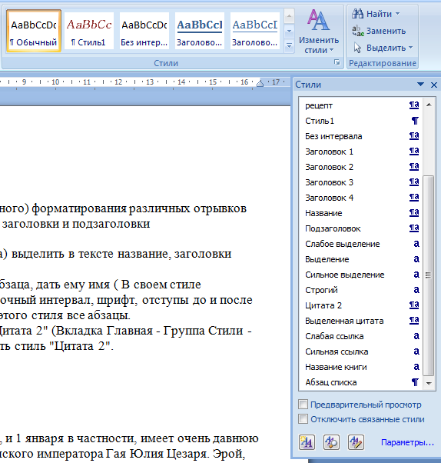
Задание.
- Избавиться от "пестрого" (разнообразного) форматирования различных отрывков (команда Очистить формат)
- Придумать и вписать название текста, заголовки и подзаголовки.
- Разбить текст на абзацы
- Отредактировать текст
- В режиме Структуры (Вид - Структура) выделить в тексте название, заголовки различных уровней, основной текст
- Создать свой стиль форматирования абзаца, дать ему имя (Вкладка Главная - Стили - открыть список - кнопка Создать стиль.
В своем стиле назначить абзацный отступ, междустрочный интервал, шрифт, отступы до и после абзаца. Отформатировать с помощью этого стиля все абзацы.
- Выделить цитаты с помощью стиля Цитата 2 (Вкладка Главная - Группа Стили - открыть раскрывающееся окно, выбрать стиль Цитата 2.
- Подобрать по смыслу 3 картинки и вставить в текст.

Традиция празднования Нового Года вообще, и 1 января в частности, имеет очень давнюю историю, и связана она с именем первого римского императора Гая Юлия Цезаря. Эрой, или точкой отсчета римского календаря, был традиционно принят год основания Рима, то есть 754 год до Рождества Христова, и началом года считалось 1 марта.
Республиканским календарем доцезаревых времен служил весьма примитивный древний календарь децимвров, к первому веку до Р.Х. опередивший время более чем на два месяца. Цезарь устранил эти непорядки и, с помощью великого александрийского математика Созигена, ввел в официальное употребление новый календарь изумительной точности и простоты, тот самый календарь, который до сих пор используется в православной Церкви при астрономических расчетах и исторических изысканиях.
Тогда же было отменено и установленное древним италийским сельскохозяйственным календарем начало нового года 1-го марта. Вместо него за календарную эпоху принято 1-ое января, время вступления в должность первых должностных лиц Римского государства - двух консулов, республиканских царей Рима. Консулы обладали максимально возможной в условиях римской республики личной властью. До самых последних времен республики консулами могли быть исключительно патриции, аристократы Рима, весьма твердо державшиеся за эту привилегию, потому что побывавшие на консульской должности, которую один человек мог занимать только раз в жизни, автоматически становились пожизненными членами Римского Сената. С увеличением могущества Рима росло и богатство его элиты, и ежегодное вступление в должность консулов и других высших выборных должностных лиц Рима сопровождалось особыми играми и раздачами подарков от избранных на должности. Все граждане Рима привыкли получать подарки 1 января от вступающих в должность консулов, не жалевших для этого денег. Сам Цезарь едва не разорился, оплатив небывалые до тех пор празднества для римской черни 1 января.
Для римлян устраивали своеобразные лотереи: каждый по выпавшему жребию получал фант - мешок муки, раба, а кто-то дом или корабль. Таким образом, Гай Юлий Цезарь совместил начало года с праздниками вступления в должность высших государственных лиц.
Историки прослеживают происхождение русского слова "царь" от имени Цезарь, поэтому мы с полным основанием можем считать 1 января праздником царским, он был традиционным и в первом Риме, и во втором - Константинополе, а с петровских времен и в третьем Риме - Москве. Теперь этот праздник попадает на пост, и поделом: Царя у нас нет, и царский праздник какой-то невнятный, кто-то его празднует по новому стилю, кто-то по старому, а кто-то - и так, и сяк. А виноват во всем, как всегда, папа римский: в 1582 году, несмотря на протесты выдающихся астрономов того времени, и в частности Коперника, папа Григорий XIII-й изуродовал юлианский календарь, прибавив к нему десять дней. С тех пор календарь, как своеобразная икона времени, перестал существовать в "цивилизованном" мире. Его заменил разрекламированный бренд - так называемый новый стиль.

Ровно 315 лет назад Петр I запретил праздновать Новый год в сентябре и перенес торжества на 1 января. Отдел науки «Газеты.Ru» рассказывает о том, как это произошло.

Ударить в колокол и чокнуться с бочкой
В суровые допетровские лета Новый год на Руси выглядел иначе. Тогда страна жила по другому календарю и летоисчисление вела от сотворения мира. Сначала наступление нового года отмечали в марте, что было продолжением традиции, существовавшей еще во времена Римской империи. Данный календарь называли «константинопольским» или «ультрамартовским». Со временем государство окрепло, появилась концепция «Москва — Третий Рим», а вслед за этим последовала и смена календаря.
С 1492 года на Руси был введен «византийский» календарь: согласно ему новый год начинался 1 сентября.
Впрочем, даже это не мешало крестьянам ориентироваться на весеннее равноденствие и практиковать ритуалы, представлявшие собой пережитки язычества. Против такого не возражала церковь, благо многие праздники язычников совпадали с церковными и теряли свой прежний окрас. И так продолжалось из года в год до тех самых пор, пока на престол не взошел Петр I. В 1689 году он начал править самостоятельно, а в 1697 году снарядил Великое посольство, в ходе которого посетил множество европейских держав.
Во время этих поездок Петр I смог убедиться в том, что в России все не слава богу. В том числе и празднование Нового года, тогда именовавшегося не иначе как «Первый день во году». В 1698 году Петр I возвращается в Россию, чтобы подавить восстание стрельцов, а спустя год — 20 декабря 1699 года — издал указ №1736 «О праздновании Нового года».

Сначала Петр I мотивировал свое решение — «не только что во многих европских християнских странах, но и в народах славянских, которые с восточною православною нашею Церковью во всем согласны — как валахи, молдавы, сербы, далматы, болгары и самые его, великого государя, подданные черкасы, и все греки, от которых наша вера православная принята — все те народы согласно лета свои исчисляют от Рождества Христова в восьмой день спустя, то есть января с 1 числа, а не от Создания мира».
Стране предстояло отпраздновать новый 1700 год 1 января. А ведь прошло всего лишь два месяца с тех пор, как жители тогдашней России успели справить этот праздник, правда, тогда они подразумевали 7209 год.
Кроме того, Петр I приказал взять за правило и прогрессивные европейские традиции — «перед воротами учинить некоторые украшения из древ и ветвей сосновых, елевых и можжевелевых», «людям скудным каждому хоть по деревцу или ветке над воротами или над хороминой своей поставить», а также «учинить трижды стрельбу и выпустить несколько ракет, сколько у кого случится».

Таким образом, в петровской России имелся и салют, и подобие новогодней ели: те два новогодних атрибута, которые есть в нашей стране и сейчас.
Тем не менее на европейский манер Новый год отмечали преимущественно представители знатных и зажиточных сословий. А вот крестьяне продолжали отмечать его в сентябре, новая дата ассоциировалась у них скорее со Святками и Рождеством.
Да вот незадача — к началу XVIII века большинство европейских держав, на которые и ориентировался Петр I, перешли на григорианский календарь и стали праздновать Новый год на 11 дней раньше, чем Российская империя.

